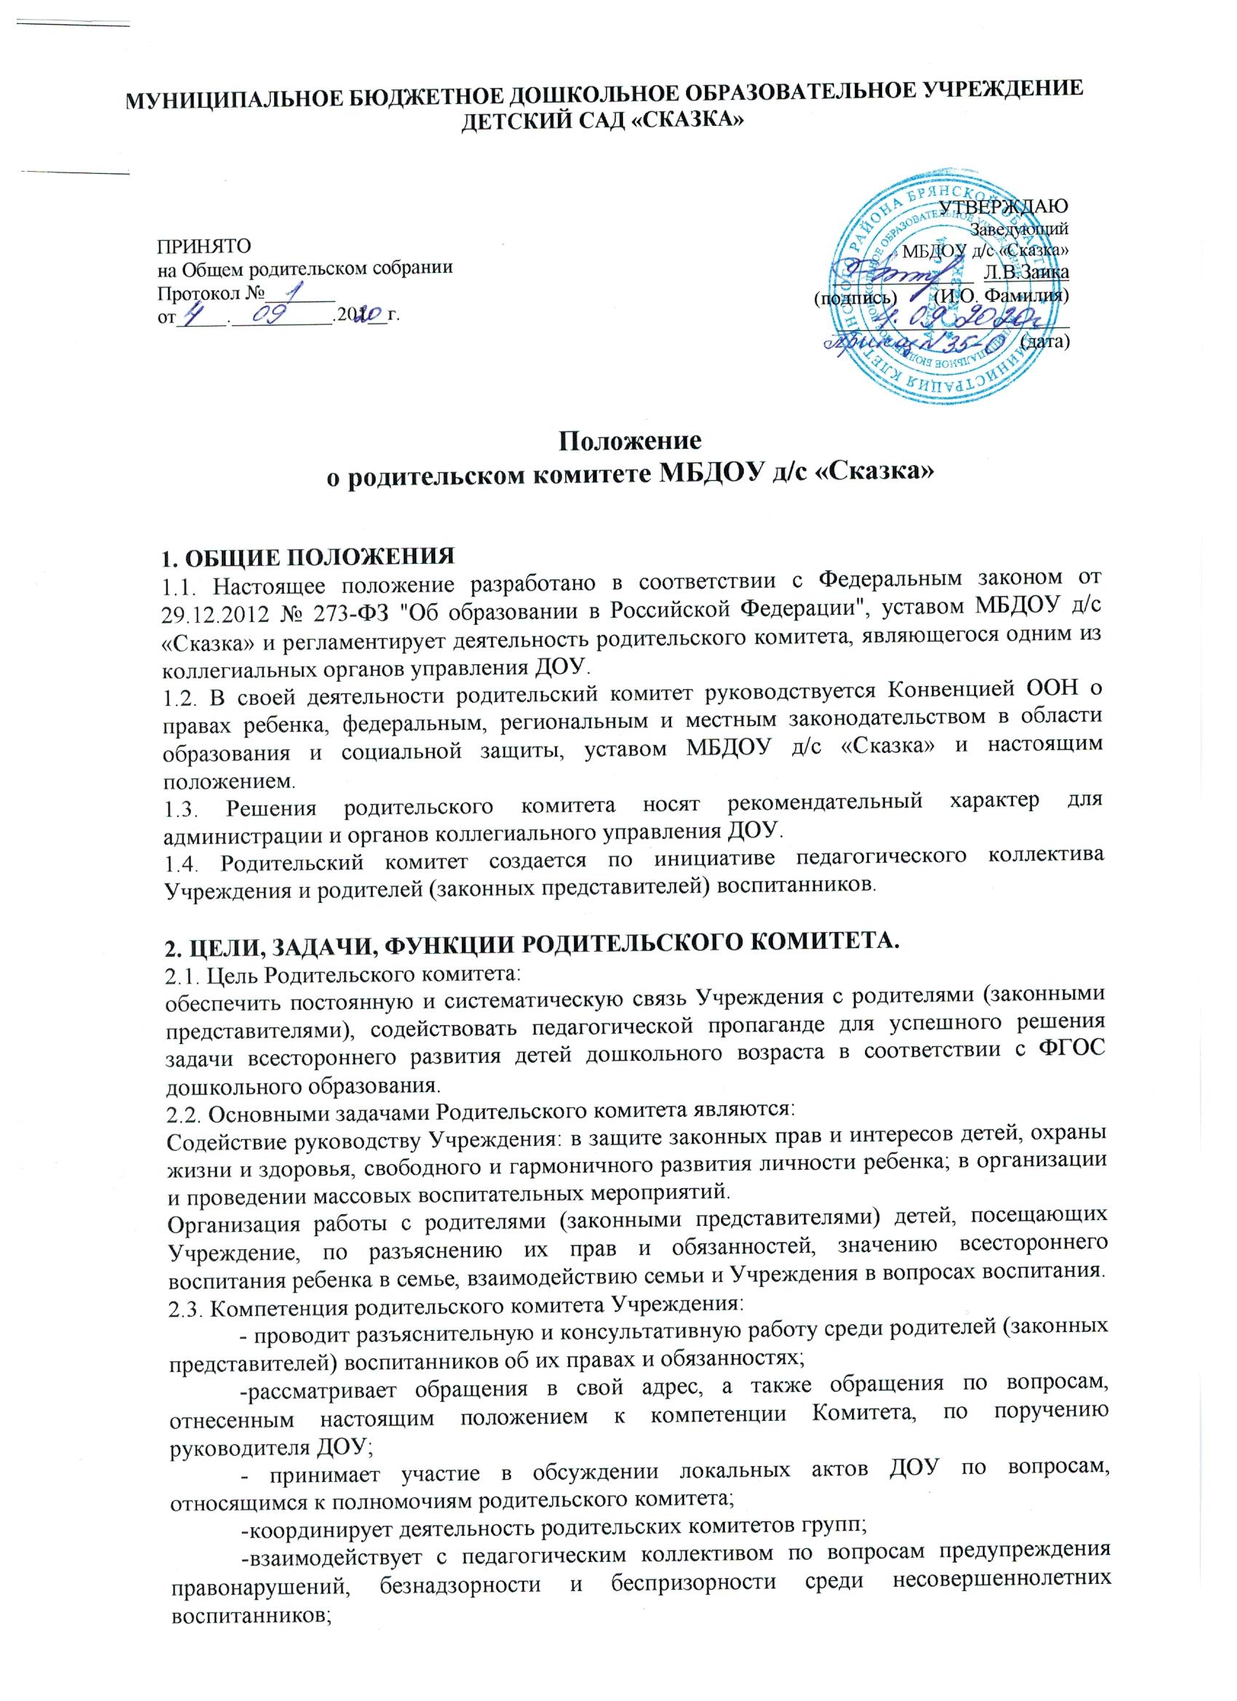

-взаимодействует с другими общественными организациями пропаганды традиции ДОУ.
- заслушивает отчет заведующего Учреждением по итогам учебного и финансового годов. В случае неудовлетворительной оценки деятельности заведующего Учреждением родительский комитет может направить Учредителю обращение, в котором мотивирует свою оценку и вносит предложения по совершенствованию работы администрации Учреждения.

3. СОСТАВ РОДИТЕЛЬСКОГО КОМИТЕТА.

3.1. В состав родительского комитета входят по одному представителю от каждой группы. Представители от групп избираются ежегодно на родительских собраниях групп в начале каждого учебного года.
3.2. Из своего состава Родительского комитета избирает председателя, секретаря сроком на 1 год.
3.3. Члены Родительского комитета работают на общественных началах.
3.4. Каждый член Родительского комитета имеет определённые обязанности.
3.5.Осуществление членами Родительского комитета своих функций производится на безвозмездной основе.
3.6. Члены Родительского комитета имеют право:
- Участвовать в деятельности во всех проводимых им мероприятиях;
- Избирать и быть избранным в руководящие органы Родительского комитета;
- Обсуждать любые вопросы деятельности Родительского комитета и вносить предложения по улучшению его работы;
- Участвовать в управлении Родительским комитетом;
- По своей инициативе или по просьбе родителей (законных представителей) вносить на рассмотрение Родительского комитета вопросы, связанные с улучшением работы Учреждения.
- Выйти из числа членов Родительского комитета по собственному желанию;
- Получать информацию о деятельности Родительского комитета;
- Вносить предложения о необходимости изменений и дополнений в Положение о Родительском комитете.
3.7. Члены Родительского комитета обязаны:
- Принимать участие в работе Родительского комитета и выполнять его решения;
- Участвовать в мероприятиях, проводимых Родительским комитетом Учреждения или родительскими комитетами групп, а также в реализации проектов и программ Родительского комитета Учреждения.
3.8. Председатель:
- Организует выполнение решений, принятых на предыдущем заседании Родительского комитета;
- Координирует деятельность Родительского комитета, осуществляет работу по реализации программ, проектов, планов.
- Председатель имеет право делегировать свои полномочия членам Родительского комитета.

4. ПРАВА, ОБЯЗАННОСТИ, ОТВЕТСТВЕННОСТЬ РОДИТЕЛЬСКОГО КОМИТЕТА
4.1. Родительский комитет имеет право:
- Свободно распространять информацию о своей деятельности.
- Заслушивать доклады руководителя о состоянии и перспективах работы Учреждения и по отдельным вопросам, интересующим родителей (законных представителей).
- Вносить руководителю Учреждения предложения по организации работы педагогического, медицинского и обслуживающего персонала. Руководитель или должностные лица детского сада рассматривают предложения Родительского комитета и сообщают о результатах рассмотрения.
- Разрешать вопросы, связанные с семейным воспитанием детей, отмечать лучших родителей (законных представителей) за хорошее воспитание, пропагандировать передовой опыт семейного воспитания.
- Заслушивать и получать информацию от руководства Учреждения, других органов самоуправления об организации и проведении воспитательной работы с детьми.
- Поощрять родителей (законных представителей) воспитанников за активную работу в Родительском комитете, оказание помощи в проведении массовых воспитательных мероприятий и т.д.
- Председатель Родительского комитета может присутствовать (с последующим информированием всех членов) на отдельных заседаниях педагогического совета, собраниях трудового коллектива, совещаниях при заведующем по вопросам, относящимся к компетенции Родительского комитета.

Родительский комитет отвечает за:
- Выполнение плана работы.
- Выполнение решений, рекомендаций Родительского комитета.
- Установление взаимопонимания между руководством Учреждения и родителями (законными представителями) воспитанников в вопросах семейного и общественного воспитания.
- Члены Родительского комитета во главе с его Председателем несут ответственность за эффективность работы Родительского комитета перед общим родительским собранием.
- Родительский комитет Учреждения вправе представлять интересы Учреждения перед любыми лицами и в любых формах, не противоречащих закону, в том числе обращаться в органы государственной власти, органы местного самоуправления с заявлениями, предложениями, жалобами, защищать права и законные интересы Учреждения всеми допустимыми законом способами, в том числе в судах.

5. ОРГАНИЗАЦИЯ РАБОТЫ РОДИТЕЛЬСКОГО КОМИТЕТА.

5.1. Родительский комитет созывается Председателем по мере необходимости, но не реже одного раза в квартал.
5.2. Родительский комитет правомочен, если на нём присутствуют более половины членов Родительского комитета. Голосование проводится по принципу: один участник -один голос.
5.3. Решения Родительского комитета принимаются тайным или открытым голосованием большинством голосов присутствующих при наличии кворума. Форму голосования Родительский комитет устанавливает в каждом конкретном случае.
5.4. Родительский комитет планирует свою работу в соответствии с планом работы Учреждения. План утверждается на заседании Родительского комитета.
5.5. Изменения и дополнения в Положение о Родительском комитете принимается на общем родительском собрании и регистрируется в протоколе собрания.
5.6. Родительский комитет подотчётен общему родительскому собранию Учреждения, которому периодически (не реже двух раз в год) докладывает о выполнении ранее принятых решений.
5.9. Родительский комитет осуществляет свою деятельность по принятым им регламенту и плану, которые согласуются с руководителем Учреждения.
5.10. Срок полномочий родительского комитета Учреждения – 1 год
6. ДЕЛОПРОИЗВОДСТВО
6.1. Родительский комитет ведет протоколы своих заседаний.
6.2. Ответственность за делопроизводство в Родительском комитете возлагается на председателя Родительского комитета и секретаря.

